// Xử lí báo cáo qua mail : X

// catching :X

// full-text : X

Chương 1: Khảo sát đề tài

Chương 2: Phân tích thiết kế hệ thống

Chương này sẽ tập trung vào phân tích thiết kế hệ thống, liệt kê các tác nhân, chức năng và tiến trình của hệ thống, từ đó mang đến cái nhìn chi tiết về hệ thống tìm kiếm và cho thuê bất động sản khu vực Hà Nội.

2.1 Tổng quan hệ thống

Website tìm kiếm và cho thuê bất động sản khu vực Hà Nội là hệ thống cung cấp chức năng quản lý, đăng tải, tìm kiếm và hiển thị thông tin chi tiết của các bất động sản ở Hà Nội. Hệ thống được xây dựng trên tiêu chí dễ tiếp cận, dễ sử dụng, thông tin chi tiết, tìm kiếm nhanh gọn, trực quan, dễ quản lý và mức độ bảo mật cao.

2.2 Liệt kê các tác nhân và usecase

2.2.1 Các tác nhân

• Khách vãng lai: là người có nhu cầu tìm kiếm và xem thông tin của các bất động sản có trên website.

• Thành Viên: là người có nhu cầu tìm kiếm, xem thông tin của các bất động sản có trên website và để lại bình luận đồng thời có thể đăng tải thông tin bán, cho thuê bất động sản mà mình có.

• Người quản lý : là người điều hành, kiểm soát các hoạt động của website, là quản trị viên quản lý và kiểm duyệt thông tin về các bất động sản mà người dùng đăng tải, quản lý thông tin người dùng và tiếp nhận báo cáo phản hồi từ người dùng về bất động sản được đăng tin trên website.

Ý nghĩa của từng tác nhân được mô tả chi tiết trong bảng sau:

Bảng 2‑1: Danh sách tác nhân hệ thống

|  |  |  |
| --- | --- | --- |
| STT | TÁC NHÂN | Ý NGHĨA |
| 1 |  | Tác nhân Khách vãng lai là người có nhu cầu tìm kiếm và xem thông tin của các bất động sản có trên website |
| 2 |  | Tác nhân Thành viên là người có nhu cầu tìm kiếm, xem thông tin của các bất động sản có trên website và để lại bình luận, đồng thời có thể có nhu cầu đăng tải thông tin bán, cho thuê bất động sản mà mình có. |
| 3 |  | Tác nhân Người quản lý là quản trị viên có vai trò quản lý và kiểm duyệt thông tin về các bất động sản mà người dùng đăng tải, quản lý thông tin người dùng và tiếp nhận báo cáo phản hồi từ người dùng về bất động sản được đăng tin trên website. Tác nhân Người quản lý là Tác nhân quan trọng của hệ thống |

2.2.2 Danh sách các usecase

• Quản lý danh sách bất động sản: Xem danh sách bất động sản, kiếm duyệt bất động sản mới được đăng, xóa bất động sản không phù hợp

• Quản lý danh sách người dùng: Xem danh sách người dùng, chỉnh sửa thông tin người dùng, xóa người dùng

• Quản lý báo cáo: Xem danh sách báo cáo, xử lý báo cáo

• Đăng thông tin bất động sản: Đăng thông tin bất động sản lên trang chủ website

• Tìm kiếm thông tin bất động sản: Tìm kiếm bất động sản phù hợp với nhu cầu

• Quản lý thông tin cá nhân: Khách hàng quản lý các thông tin cá nhân như tên hiển thị, hình ảnh đại diện, đổi mật khẩu, xem danh sách các bất động sản mình đã đăng.

• Gửi báo cáo cho người quán lý: Gửi báo cáo về bất động sản cho người quản lý nếu phát hiện sai thông tin hoặc đã được cho thuê.

• Để lại bình luận: Thành viên có thể để lại bình luận về bất động sản mà mình đang xem

2.3 Biểu đồ usecase

2.3.1 Biểu đồ usecase Tổng quát

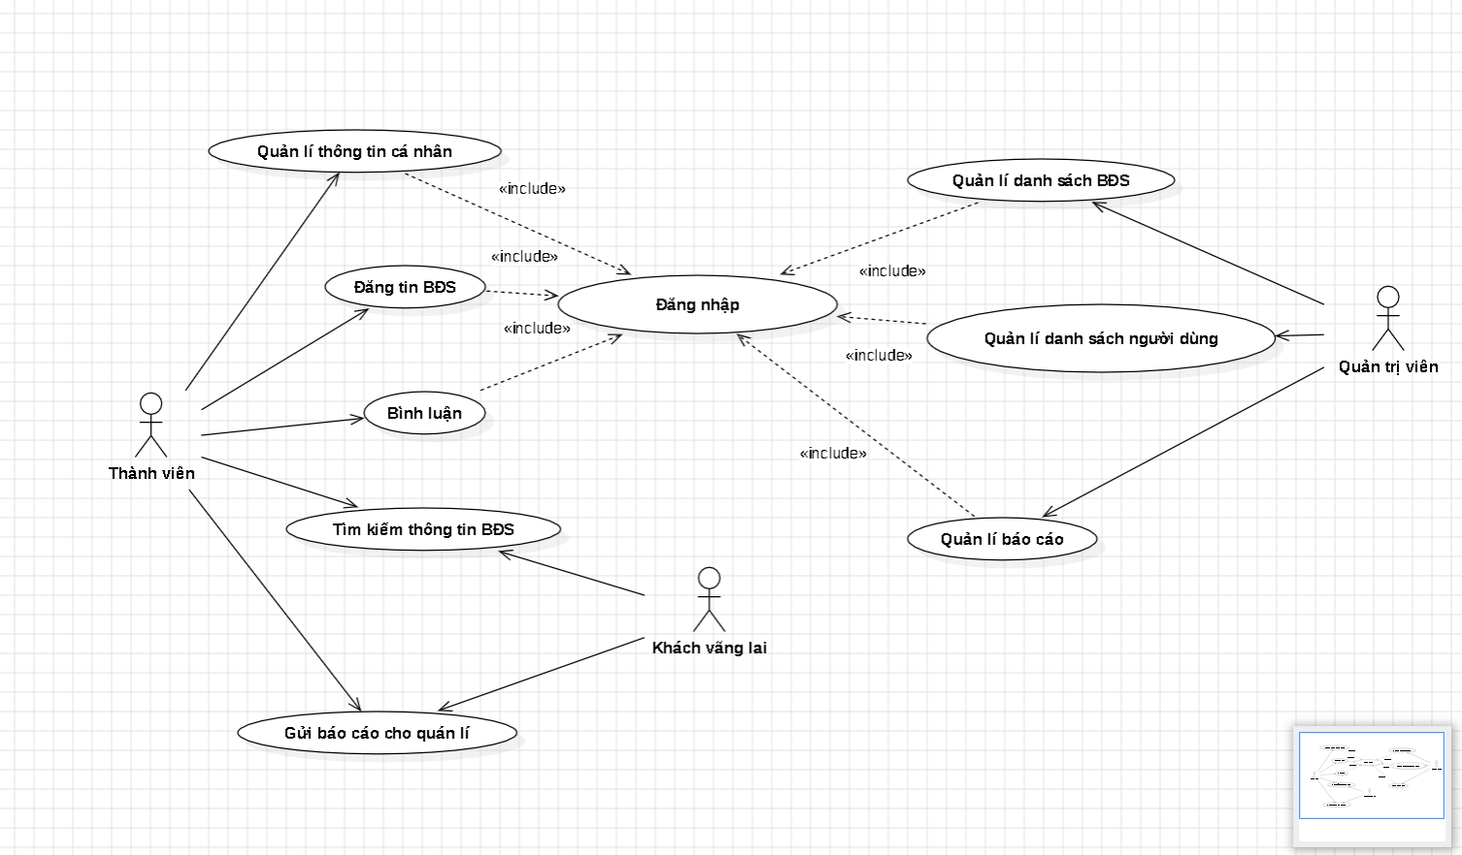

Hình 2.1. Biểu đồ usecase tổng quát

2.3.2 Biểu đồ usecase Quản lý danh sách bất động sản

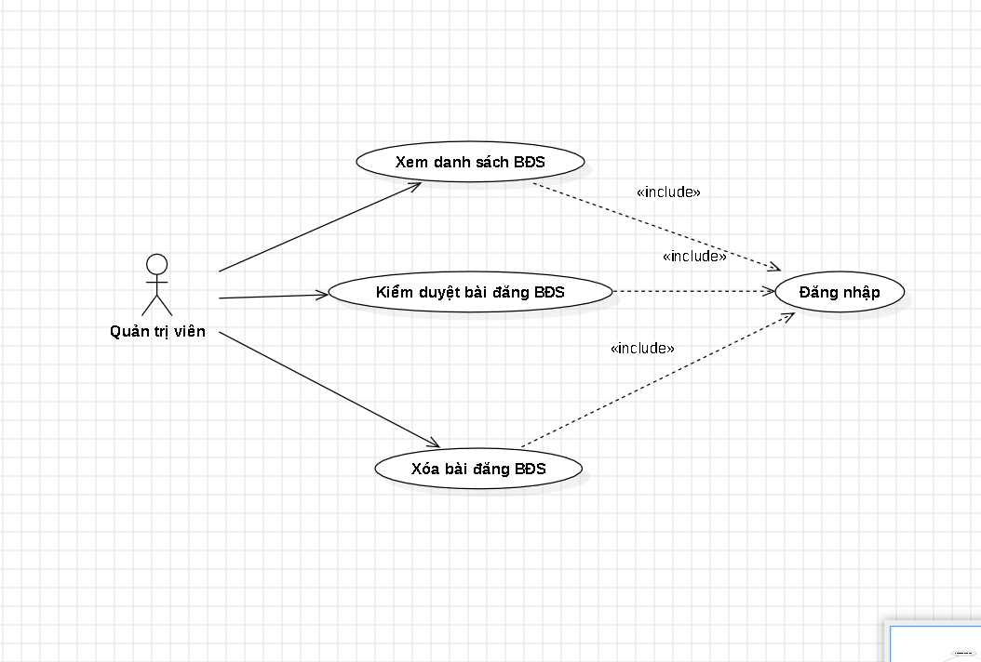

Hình 2.2. Biểu đồ usecase quản lý danh sách bất động sản

Tóm tắt: Biểu đồ này mô tả ca sử dụng Quản lý danh sách bất động sản. Tác nhân Người quản lý đăng nhập vào hệ thống bằng quyền quản trị viên và quản lý thông tin các bất động sản được đăng trên hệ thống.

2.3.3 Biểu đồ usecase Quản lí danh sách người dùng.

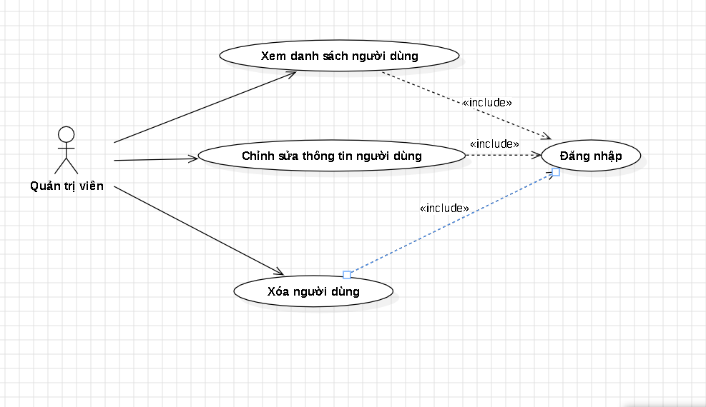

Hình 2.3. Biểu đồ usecase quản lý danh sách người dùng

Tóm tắt: Biểu đồ này mô tả ca sử dụng Quản lý danh sách người dùng. Tác nhân Người quản lý đăng nhập vào hệ thống bằng quyền quản trị viên và quản lý các thông tin của thành viên trong hệ thống.

2.3.4 Biểu đồ usecase Quản lí báo cáo

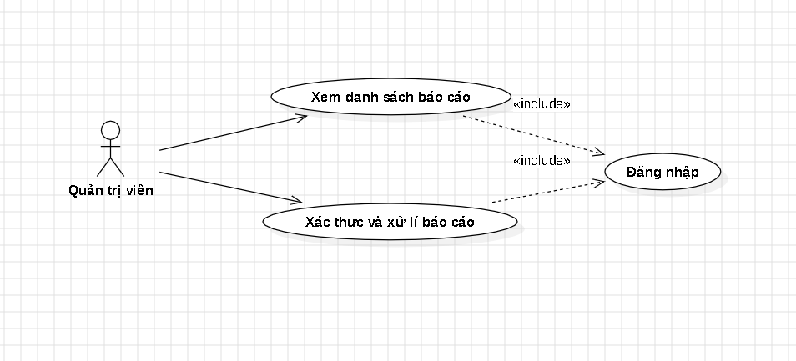

Hình 2.4. Biểu đồ usecase quản lý báo cáo

Tóm tắt: Biểu đồ này mô tả ca sử dụng Quản lý báo cáo. Tác nhân Người quản lý đăng nhập vào hệ thống bằng quyền quản trị viên và tiếp nhận, xử lý các báo cáo về bất động sản trên hệ thống mà thành viên hay khách vãng lai gửi tới.

2.3.5 Biểu đồ usecase Đăng thông tin BĐS.

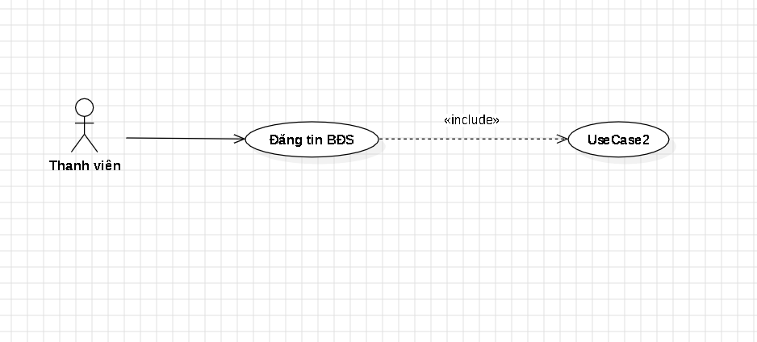

Hình 2.5. Biểu đồ usecase đăng thông tin bất động sản

Tóm tắt: Biểu đồ này mô tả ca sử dụng Đăng thông tin bất động sản. Tác nhân Thành viên đăng nhập vào hệ thống và đăng các thông tin bất động sản mà mình muốn cho thuê/mua bán,…

2.3.6 Biểu đồ usecase Tìm kiếm thông tin bất động sản

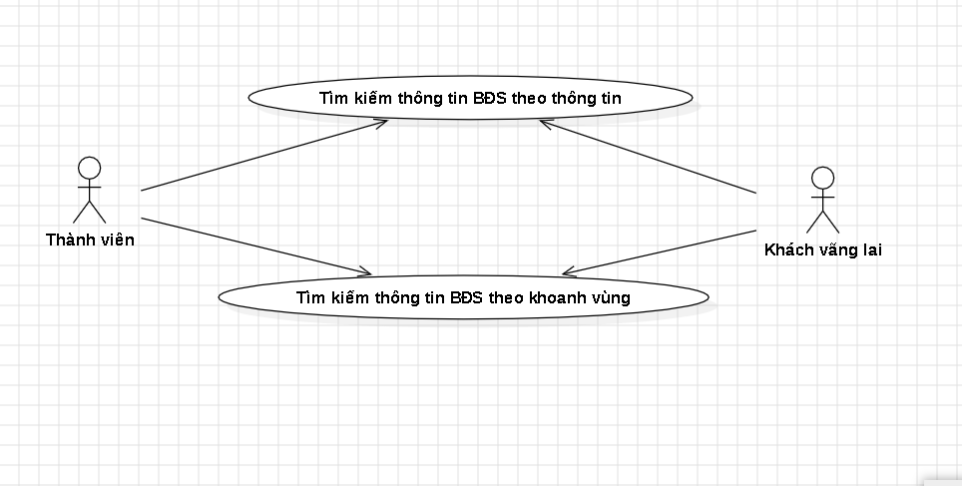

Hình 2.6. Biểu đồ usecase tìm kiếm thông tin bất động sản

Tóm tắt: Biểu đồ này mô tả ca sử dụng Tìm kiếm thông tin bất động sản. Tác nhân Thành viên hoặc khách vãng lai đều có thể tìm kiếm thông tin về bất động sản phù hợp với nhu cầu của mình.

2.3.7 Biểu đồ usecase Quản lý thông tin cá nhân

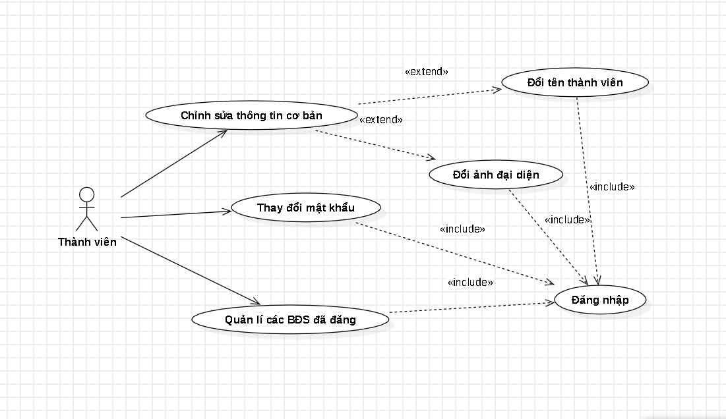

Hình 2.7. Biểu đồ usecase quản lý thông tin cá nhân

Tóm tắt: Biểu đồ này mô tả ca sử dụng Quản lý thông tin cá nhân. Tác nhân Thành viên đăng nhập vào hệ thống quản lý các thông tin cá nhân của mình trên hệ thống như: tên hiển thị, ảnh đại diện, mật khẩu.

2.3.8 Biểu đồ usecase Gửi báo cáo cho người quán lý